КАРТОЧКА УЧЕТА ЖИВОТНОГО
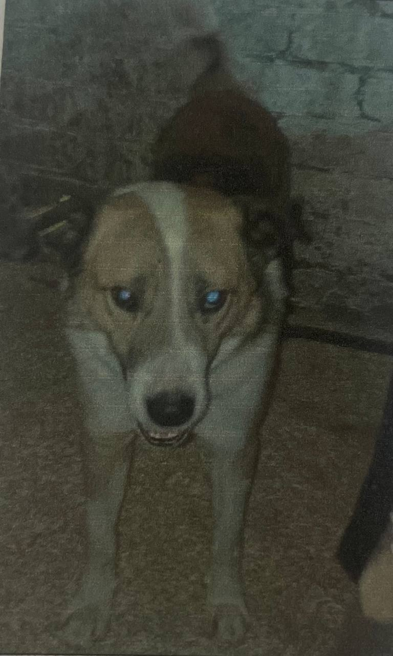
№ 0039 23.05.2025 г.
Категория животного: собака
Дата поступления: 23.05.2025г.
Пол: кобель
Порода: беспородный
Окрас: рыжий с белым
Шерсть: средняя
Уши: стоячие
Хвост: саблевидный
Размер: крупный
Возраст (примерный): 5 лет
Особые приметы: -
Акт приема передачи: Акт № 1 от 23.05.2025
ВСД (дата, №): -
Адрес и описание места отлова: г. Воронеж, ул. Шендрикова, ул. Южно-Моравская 60,62, минирынок
Дата клинического осмотра, заключение: 23.05.2025 г. клинически здорово
Информация о наличии (отсутствии) у животного агрессивного поведения: проявляет признаки немотивированной агрессивности: проявляет признаки немотивированной агрессивности 23.05.2025г. – скалится, 30.06.2025г. – рычит, 23.07.2025г. – выгибает спину, 28.08.2025г. – рычит при приближении, 15.09.2025г. – скалится на людей.
Информация о мероприятиях по корректировке поведения животного: не проводились
Вакцинация, вид прививки, акт (дата, №): Акт № 10 от 27.01.2025г.
Дата дегельминтизации: 01.02.2025
Дата стерилизации: 19.01.2025
Ф.И.О. специалиста в области ветеринарии, произведшего операцию стерилизации: ветеринарный врач Низомивенко Александр Михайлович
Дата маркирования: 24.01.2025
№ бирки (клейма): № 6669
№ чипа:643046602347047
Наличие/отсутствие немотивированной агрессивности, акт (дата, N): –
Выбытие (причина, дата): –
Ветеринарный сопроводительный документ (дата, №): –
Адрес и описание места возвращения (размещения): –

Для юридических лиц организация: МБУ «Зеленхоз»
фактический адрес: г. Воронеж, ул. Балашовская 29/1
Фамилия, имя, отчество (при наличии) руководителя: директор Блохинов В.В
Для физических лиц:
Фамилия, имя, отчество (при наличии):
Адрес:
Телефон:
Фамилия, имя, отчество специалиста в области ветеринарии: ветеринарный врач
Шведова В.Н.
Подпись: ______________________________
Фамилия, имя, отчество представителя организации: заместитель директора
Бурахин А.М.
Подпись: _______________________________
Фамилия, имя, отчество (при наличии) руководителя: директор
Блохинов В.В
Подпись: _____________________________

